Реферат по КНЕА

от Петър Кънчев Петров , ф№ 101207100 , гр. 42-А
ТУ-София , 2010 г.

Изчисления за надеждност

В тази част е представен общ поглед върху статистическите принципи, терминология и разпределения на вероятностите, използвани в частта на надеждността. Целта на тази част е да представи концепции от вероятности и статистики, които ще бъдат разгледани в следващите части от този справочник.

Общо представяне на Теория на вероятностите и Статистиките

Основни дефиниции:

Преди избирането на методологията за изчисление на надеждността на системата, трябва да бъдат разгледани някои основни концепции от теорията на вероятността. Термините, които следват са важни за създаването и анализирането на блокови схеми за надеждност.

- Експеримент (Е): Експеримент е всяка добре описана процедура, която може да доведе до няколко резултата. Например, хвърлянето на зар може да се приеме като експеримент.
- Резултат(О): Резултат е всяко възможно последствие от дадения експеримент.
- Място за проби (S): Мястото за проби е комбинацията от всички възможни резултати от експеримента.
- Събитие: Събитието е колекция от резултати.
- Обединение на две събития А и В (А В): Обединението на две събития А и В е комбинация от резултати, които принадлежат на А или В или и на двете.
- Пресичане на две събития А и В (А В): Пресичането на две събития А и В е комбинацията от резултати, принадлежащи и на А и на В.
- Допълнение към събитие А ( ): Допълнение на събитие А съдържа всички резултати от мястото за проби (S), които не принадлежат на А.
- Нулево събитие ( ): Нулево събитие е празна комбинация и няма резултати.
- Вероятност: Вероятността е числово измерение на обичайността на събитие, отнасящо се към комбинация от различни събития.

Свойства на вероятността, Теореми и Аксиоми

Вероятността на събитие А е изразено като Р(А), и има следните свойства:

- 0≤ P(A) ≤ 1
2. P(A) = 1-P(Ā)
3. P(Ø) = 0
4. P(S) = 1

С други думи, когато сме сигурни че събитието ще се случи, има вероятност равна на 1; когато е невъзможно да се случи, има вероятност равна на 0.

Вероятността на обединението на 2 събития А и В е:

$P(A∪B)=P(A)+P(B)−P(A∩B)$

Подобно, вероятността на обединението на 3 събития, А, В и С е дадена

$\begin{aligned}P(A∪B∪C)=P(A)+P(B)+P(C) \\ −P(A∩B)−P(A∩C) \\ −P(B∩C)+P(A∩B∩C)\end{aligned}$

Взаимно изключващи се събития
Две събития А и В са взаимно изключващи ако е невъзможно да се случват едновременно. В такива случаи, израза на обединението на тези две събития намаля до следното, тъй като вероятността за пресичане на двете събития е определена с 0.

Условна вероятност
Условната вероятност на две събития А и В е дефинирана като вероятността едното събитие да се случи, знаейки че другото събитие вече се е случило. Израза по-долу изключва вероятността на А да се случи, имайки в предвид че В се е случило вече.

$P(A|B)=\frac{P(A∩B)}{P(B)}$

Ако знаем че В не дава информация за А, тогава събитията са независими и израза на условната вероятност намаля до :

$P(A|B)=P(A)$

От определението за условната вероятност, можем да напишем:

$P(A∩B)=P(A|B)P(B)$

Щом събитията А и В са независими, израза намаля до:

$P(A∩B)=P(A)P(B)$

Ако група от n събития$A_{i}$ са независими , тогава :

$P[\underset{i=1}{\overset{n}{intersect}}A_{1}]=\prod_{i=1}^{n}{P(A_{1})}$

Произволна величина
По принцип, повечето проблеми с надеждното инженерство се отнасят за квантовите измервания, като времето -до- поражение на продукта, или квалификационни измервания, като дали продукта е дефектен или не. Можем да използваме произволната променлива х за да изключим тези възможни измервания. В този случай времената-до-поражение, нашата произволна променлива Х е времето-до-поражение на продукта и може да съдържа неограничен брой възможни стойности, от 0 до безкрайност (тъй като не знаем точното време). Нашия продукт може да се провали по всяко време след 0 (пр. след 12 часа или след 100 часа и т.н.), затова Х може да заеме всяка стойност в този обхват. В този случай, нашата произволна променлива Х се нарича продължителна произволна променлива. В този наръчник, често ще срещаме продължителни произволни променливи. Когато преценяваме дали продукта е дефектен или не, само два резултата са възможни. Това е Х произволна променлива, която може да приеме една от само 2 стойности (да кажем дефектен = 0 и не = 1). В този случай, променливата е дискретна произволна променлива.

Функции на вероятността и кумулативното разпределение

Честотата на вероятността и кумулативното разпределение са две от най- важните статистически функции в надеждността и са много тясно свързани. Когато тези функции са известни, почти всяко друго измерване за надеждност, което ни е от полза може да бъде направено и получено.

Наименования

От вероятностите и статистиката, имайки продължителна произволна променлива Х ще означаваме:

Честотата на вероятността, pdf, като f(x).
Кумулативното разпределение, cdf, като F(x)

Pdf и cdf ни дават пълно описание на разпределението на вероятността на произволна променлива.

Дефиниция
Ако Х е продължителна произволна променлива, то тогава честотата на вероятността, pdf от Х е функция f(x), като тази за двете числа a и b, с а<=b:

$P(a≤X≤b)=\int{f(x)\text{dx}}$

Вероятността Х да заеме стойност в интервала [a, b] е полето под честотната функция от a до b както е показано на фигурата по-долу. Pdf представлява относителната честота на повредите като функция от време.

произволна величина х
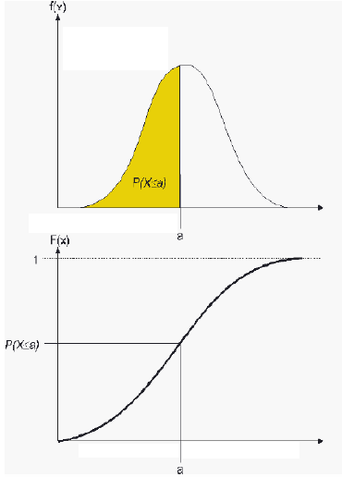
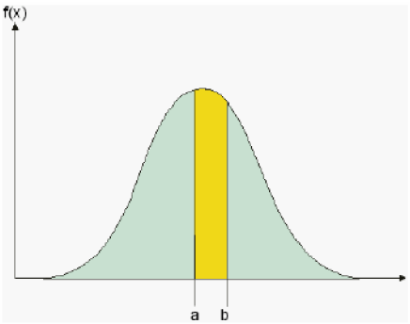
Пример за pdf

Кумулативното разпределение е функция F(x), на произволна променлива Х и е определена за номер х от:

$F(x)=P(X≤x)=\int{f(s)\text{ds}}$

Това означава,че за определен номер х, F(x) е вероятността,че
наблюдаваната стойност Х ще бъде в по-голямата си част х. cdf представлява кумулативните стойности на pdf. Стойност от точка на графиката на cdf представлява полето под графиката в ляво от тази точка на pdf. В надежността, cdf се използва за да измери вероятността, че съответния обект ще се провали преди стойността за време t и се нарича ненадеждност. Имайте в предвид, че в зависимост от разпределението, изключено от f(x), лимитите ще се колебаят в зависимост от областта, над която разпределението е дефинирано.

Математическа връзка между pdf и cdf

Математическата връзка между pdf и cdf e дадена от:

$F(x)=\int{f(s)\text{ds}}$ и $f(x)=\frac{d(F(x))}{\text{dx}}$

Цялото поле под pdf винаги е равно на 1, или математически:

$\int{f(x)\text{dx}=1}$

Среден живот (МТFF)

Функцията за живот, която представлява измерване на средното време на действие до пoвреда, е дадена от:

$\overline{T}=m=\int{t+f(t)\text{dt}}$

Това е очакваното или средното време до отказа и е означено като MTTF (Средно време на oтказ). (Забележка: Много автори грешно изразяват тази величина като MTBF (Средно време между откази). Двете величини са идентични, ако честотата на отказа на компонента или системата е константа. Въпреки това, ако честотата на отказа не е константа тогава времето до отказа и времето между отказите не е същото! Още повече, MTBF има смисъл, само когато имаме поправящи се системи.

Бележка: MTTF, въпреки че е индекс на надежността, не ни дава информация за разпределението на отказите на продукта , когато имаме работа с повечето разпределения на живот на продукта. Не се препоръчва да се използва MTTF като сериозна проверка за надеждността на продукта.

Медиана на живот
Медиана на живот е стойността на произволната променлива, която е точно половината от полето под pdf до лявата му половина и половина до дясната половина. Представлява центърът на тежестта на разпределението.Медианата се получава, чрез решаване на следното уравнение:
$\int{f(t)\text{dt}=0,5}$

